Учреждение образования
Белорусский государственный университет информатики и
радиоэлектроники
Факультет информационных технологий и управления
Кафедра интеллектуальных информационных технологий
ОТЧЁТ
по дисциплине «Естественно-языковой интерфейс
интеллектуальных систем»
Лабораторная работа №9
Автоматизированная система распознавания речи
Вариант №8
Выполнили:
Студенты гр. 321702 | Хачатрян А.А.
 | Мартыненко К.С.
Проверил: Крапивин Ю.Б.
Минск 2026

1. Цель работы
Разработать распознавание речи и настройку голосовых команд, связанных с чтением сочинения.

2. Задание и вариант
Французский язык; сочинения по литературе; локальный Vosk. Английский язык добавлен для проверки переключения языка ASR.

3. Структура и запуск программы
Программа запускается командой python lab9/main.py либо кнопкой Run в PyCharm. Используется обычное окно Tkinter/ttk. Сервер, HTTP API, React и сборка фронтенда отсутствуют. Зависимости и необходимые модели на рабочем компьютере подготовлены.
Файл | Назначение
main.py | Окно, обработчики кнопок и запуск вычислений
logic.py | Алгоритмы и прикладные операции лабораторной
report.py | Экспорт результатов, таблиц и графиков

Микрофон или WAV → PCM16 → Vosk → завершённая фраза и оценки слов → точное совпадение команды и пороги → уведомление и разрешённое действие.
Настройки команд находятся в lab9/data/commands.json; модели — lab9/models. Французский синтез и голоса повторно используются из lab8. Микрофон запускается только явной кнопкой, файловое распознавание действий не выполняет.

4. Алгоритмы, материалы и результаты исследований
Ниже приведены материалы и результаты подготовленных экспериментов. Численные и слуховые выводы относятся к указанным корпусам, записям и конфигурациям. Отдельная повторная проверка нового интерфейса приведена в разделе 6.

Алгоритмы
Команды содержат 2–12 слов с префиксом lecteur/reader; нормализованные дубли запрещены. Среднее арифметическое оценок слов ≥0.75, минимум слова ≥0.55 при исходном пороге. Оценки Vosk не считаются вероятностью достоверности. Проверяется наличие оценок для всего распознанного текста. Интервал между одинаковыми действиями — 1.2 с; STOP принимается без этого ограничения. В живом режиме используется монотонное время, в WAV — время последнего слова. WAV никогда не выполняет операции. При остановке микрофона завершающий partial не принудительно превращается в команду. Поколение сеанса в веб-интерфейсе исключает запоздалое воспроизведение после остановки. Отмена синтеза не допускает последующего автоматического воспроизведения отменённого результата.
Микрофон по умолчанию приостанавливается на время подготовки и чтения; при возобновлении сбрасывается накопленное состояние распознавателя. В режиме наушников можно слушать во время WAV-воспроизведения, но вход во время синтеза остаётся приостановленным. Это управление полудуплексным/дуплексным режимом, а не алгоритм акустического эхоподавления. Переход выбирает абзац; READ/REPEAT озвучивает его; темп меняется на 0.1× в пределах 0.5–2×. Синтез занимает отдельный поток; в это время доступны остановка и уведомление о занятости.

Тестирование
Дата: 2026-10-25, Windows, Python 3.12.6. Исходники проверок — tests/.
• 25 unittest: нормализация, точное сопоставление, partial, язык, отключение, средний/минимальный пороги, неполные оценки слов, повтор и STOP, WER, границы навигации/темпа, конфигурации, аудио, экспорт, отмена, имитация входного потока.
• В составе этих тестов реальные модели Vosk: французская команда STOP, предложение с командой как началом более длинной фразы, английская модель на тишине.
• Отдельный GUI smoke: скрытый Tk, редактор/сохранение настроек, смена языка, устаревшее событие, распознавание WAV без выполнения, реальный Piper, режим паузы/наушников, остановка, отмена. Физический вход и воспроизведение заменены имитацией.
• Ruff check/format и mypy для 21 production/tool файла. Тесты исключены из mypy, но проходят lint.
• CLI и прямой запуск с --help из корня и каталога lab9.
Синтетический корпус содержит 23 случая: 7 команд × 2 голоса, 3 отрицательных предложения × 2 голоса, литературное сочинение, тишину и воспроизводимый шум (seed 98). Параметры Piper: скорость 1, громкость 0.8; исходные частоты 22050/44100 Гц. Эталон, гипотеза, ожидаемые/принятые действия, причины отказов, SHA-256 аудио и времена сохранены в ../reports/demo/metrics.json. Отчёт с аудиоплеерами: ../reports/demo/index.html. Никто не произносил эти записи в микрофон.
Показатель | Результат
Команда принята как ожидаемая операция | 7/14 = 50%
Siwis / Tom | 2/7 / 5/7
Ложные активации на отрицательных примерах | 0/9
Нормализованный WER по текстовым примерам | 7/128 = 5.46875%
Человеческая речь/реальный микрофон | Не оценены

WER = (замены + удаления + вставки) / число эталонных слов, расстояние Левенштейна. Токенизация WER совпадает с нормализацией команд: регистр, диакритика и пунктуация исключены. Это нормализованный, а не строгий орфографический WER; апострофы разделяют слова. Тишина и шум не входят в знаменатель. Точность команд требует ровно одного ожидаемого действия; отсутствие действия или лишнее действие считается ошибкой. 0/9 — наблюдение на малой выборке, не гарантия отсутствия ложных срабатываний. Времена в JSON разделяют инициализацию и файловое декодирование. Это не задержка реакции от окончания живой речи; её нужно измерить отдельно.

Анализ и улучшения
Низкий WER всего корпуса скрывает слабое распознавание коротких команд: длинные литературные предложения увеличивают знаменатель. Четыре команды совпали по тексту, но были отклонены из-за средней оценки ниже порога; три Siwis-команды распознаны неверно: «lecteur stop» → «lecteur staps», «lecteur suivant» → «l’été suivant», «lecteur répète» → «l'etat répète». Итого 11/14 команд совпали по нормализованному тексту, но только 7/14 приняты. Параметры и фразы не подгонялись под эти ошибки; все отказы видны в исходных данных.
Дальнейшая проверка: записать по несколько повторов команд разными людьми, включая акцент, обычную речь, тишину и шум, разделить подбор порога и независимый тест. Затем выбрать порог по ошибкам пропуска/ложной активации и показать зависимость от микрофона/шума. Можно сравнить более крупную французскую модель, естественные альтернативные фразы и отдельный детектор обращения. Подмена ошибок распознавания искусственными алиасами по единственной записи не подтверждает улучшения на новой речи. Для динамиков нужен AEC либо сохранение режима паузы. Для прерывания синтеза — потоковый синтез/воспроизведение и явное управление задержкой. Английская модель технически загружена и выбрана, но качество английских команд на речи отдельно не измерялось. Человеческая разборчивость голосов и физический принтер также не проверялись.

Источники и лицензии
• Официальный каталог Vosk: обе небольшие модели, версии и Apache-2.0.
• Официальный пример микрофона Vosk: RawInputStream и частота устройства.
• Голоса/лицензии Piper и тексты учебных сочинений: документация ../../lab8/README.md и сохранённые MODEL_CARD/manifest.json в lab8/models/.
Piper GPL-3.0; сохранённые карточки голосов: Siwis CC BY 4.0, Tom AGPLv3. Общая лицензия репозитория моделей не заменяет карточку конкретного голоса.

5. Работа с интерфейсом и фрагмент реализации
Откройте lab9/main.py. Задайте входные данные и параметры, выполните основную операцию. Результаты показываются в этом же окне; сохранение и воспроизведение запускаются отдельными кнопками. Длительные модельные вычисления выполняются в рабочем потоке; обновление элементов Tkinter происходит в главном потоке.
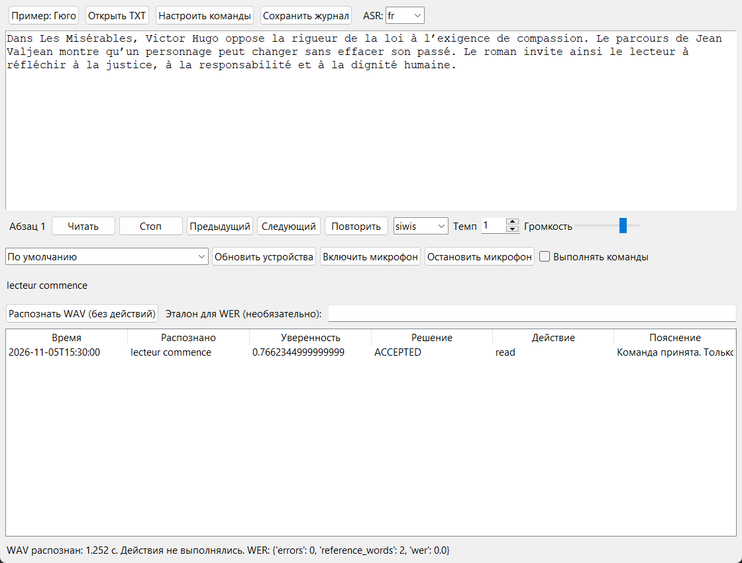
Рисунок 1 — Самостоятельное окно программы с фактическим результатом контрольного запуска
Фрагмент lab9/logic.py, Router.resolve. Полная реализация находится в соответствующем файле проекта.
def resolve(self, utterance: Utterance, language: str, now: float) -> Decision:
def result(status: str, action: Action | None, reason: str) -> Decision:
return Decision(status, action, utterance.text, utterance.confidence, reason)
if not utterance.final:
return result("PARTIAL", None, "Промежуточный результат не выполняется.")
if language not in LANGUAGES:
raise ValueError("Выберите поддерживаемый язык.")
phrase = normalize(utterance.text)
match = next(
(
c
for c in self.policy.commands
if c.language == language and normalize(c.phrase) == phrase
),
None,
)
if match is None:
# … продолжение в исходном файле

6. Повторная проверка в самостоятельном приложении
05.11.2026 выполнен контроль нового настольного интерфейса. Все девять окон открыты и проверены на изолированных примерах. Общий автоматический прогон: 119 тестов, ошибок нет. Микрофон и динамик в автоматическом прогоне не активировались. Данные пользователя и ранее полученные слуховые оценки сохранены.
Распознано | Уверенность | Решение | Действие выполнено
lecteur commence | 0.7662 | ACCEPTED | Нет

Распознан ранее подготовленный WAV tom_read.wav. Команда lecteur commence принята маршрутизатором, но действие не выполнено: файловый режим работает как проверка. Реальный акустический тракт микрофона требует отдельной ручной проверки.

7. Вывод
Реализовано самостоятельное настольное приложение для лабораторной №9. Цель работы достигнута в описанном объёме. Входные данные, настройки, результаты и ограничения представлены в отчёте. Компактная структура позволяет проследить обработку от кнопки окна до вычислительной функции и результата.
Распознавание и маршрутизация команд проверены на WAV и тестах. Результаты синтетического корпуса нельзя переносить на точность реального микрофона без ручной проверки.

8. Источники
1. Методические указания к лабораторной работе №9, PDF в проекте EYAZIS.
2. Описания корпусов, моделей, лицензий и происхождения данных в data, docs и reports соответствующей лабораторной.
3. Исходный код, контрольные тесты и сохранённые результаты проекта; повторная проверка настольных интерфейсов 05.11.2026.

